Soin du Visage et du Cou
par RIRIB Nutritive, lotion démaquillante, tonique et anti-rides
La peau se déshydrate avec l’âge. Elle flétrit et fait rider surtout le visage, le cou et les mains. La réhydratation biologique est indispensable pour préserver la jeunesse.
La lotion RIRIB Nutritive élimine avec soin et douceur, maquillages et impuretés, grâce à ses composants nettoyants et adoucissants. Elle apporte en plus à l’épiderme, tous les effets bienfaisants d’une plane rare super-tonique de l’Asie : le Puéraria MT, pour nourrir, tonifier, revitaliser et réhydrater * la peau, tout en régularisant la sécrétion sébacée.
La lotion RIRIB Nutritive convient à tous types de peau. Elle est à la fois une lotion démaquillante très douce et aussi une lotion tonique, anti-rides.
* des couches supérieures de l’épiderme

Distinction Honorifique
La lotion RIRIB Nutritive a été récompensée de Médaille d’Or au Salon-Concours International d’Inventions de Limoges et du Limousin, en 1974.

Mode d’emploi

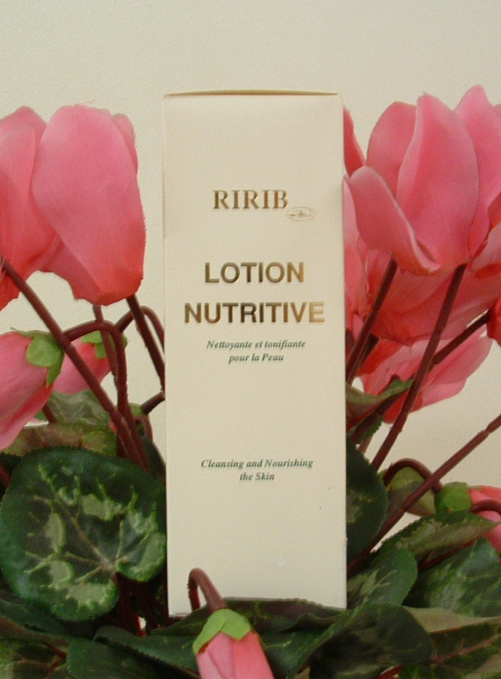

Lavez d’abord votre visage et votre cou avec de l’eau fraîche, sans avoir besoin de savon. Séchez ensuite à l’aide d’une serviette.
Puis, avec un petit morceau d’ouate hydrophile mouillée de lotion RIRIB Nutritive, essuyez doucement le visage et le cou , jusqu’à ce que la peau devient propre.
Changez l’ouate et répétez l’opération si nécessaire.
Employez ensuite CREME UNIQUE Jour ou CREME SEREINE Nuit.
2 applications par jour, matin et soir.
La lotion RIRIB Nutritive est également recommandée pour le soin des mains.

Actions Raffermissante et Anti-Ride renforcées
pour la Peau, les Seins et les Muscles
par la lotion RIRIB Seins & Muscles

La Lotion RIRIB Seins & Muscles contenant jusqu’à 95 % en extrait concentré de Puéraria MT, plante rare super-tonique de l’Asie, dont les propriétés sont : tonicité, raffermissement, réhydratation* et conservation ; est pour ainsi dire parfaitement indiquée pour une action renforcée de la préservation de la jeunesse de la peau et de la tonicité des muscles.
Vous constaterez rapidement son effet tenseur étonnant,, ainsi que son pouvoir nutritif et réhydratant*.
La lotion RIRIB Seins & Muscle est formulée pour convenir parfaitement à tous types de peau.
Employée pour les Seins : fermeté et beauté.
Employée pour le visage et le cou : actions nettoyante , anti-rides et raffermissante.
Employée pour le massage corporel : sensation de confort, détente et bien-être.
* des couches supérieures de l’épiderme

Distinction Honorifique
La lotion RIRIB Seins & Muscles a été récompensée de Médaille d’Or au Salon-Concours International d’Inventions de Limoges et du Limousin, en 1974.

Mode d’emploi

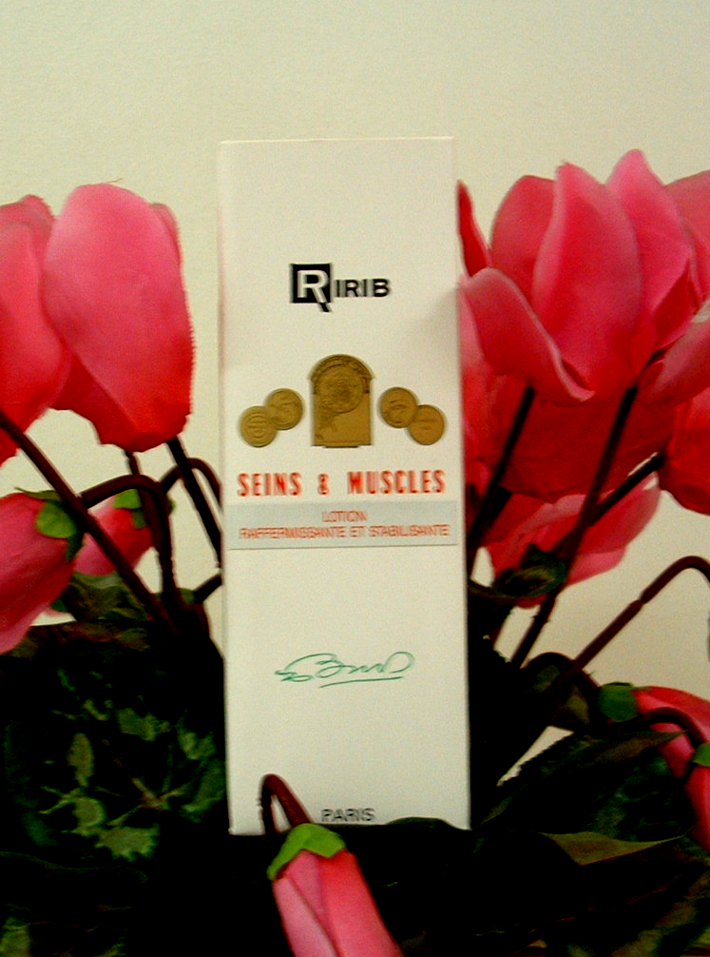
Pour les seins : Allongez-vous sur le dos et aspergez les seins avec la lotion RIRIB Seins & Muscles. Puis, avec la paume des mains, massez simultanément les deux seins en les rehaussant ( massez à partir d’en bas et les deux côtés vers les bouts ).
Maintenez les seins constamment mouillés de lotion et faîtes environ 5-10 minutes de massage.
1 massage par jour, régulièrement.
Pour le visage et le cou : idem Mode d’emploi lotion RIRIB Nutritive ci-dessus indiqué.
Pour toute autre partie du corps : aspergez la partie à traiter et massez jusqu’à complète absorption. Prenez soin de lotionner de temps à autre durant le massage.

Soins de Beauté aux extraits rares et délicats
ARGAN, FIGUE DE BARBARIE, NEROBI

Crème Unique Jour et Crème Sereine Nuit avec des textures onctueuses, aux parfums délicats et aux actifs BIO, complètent merveilleusement vos soins quotidiens. Elles conviennent à tout type de peau.

Energie Anti-Rides  Hydratation Intense  Soins frais et Repulpants | 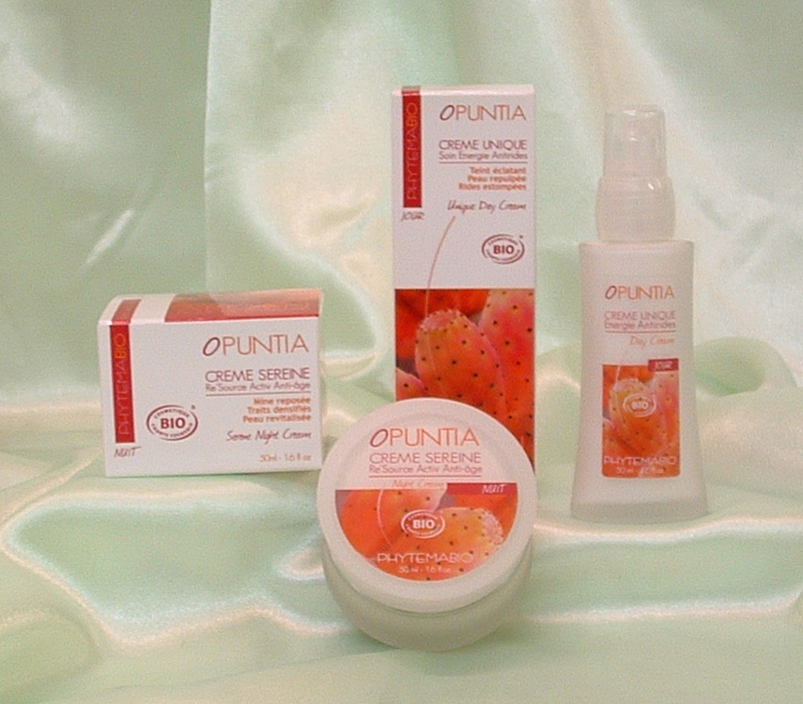

Crème Unique Jour
Une formule très originale pour cette crème alliant hydratation* et actifs « réflecteurs de lumière ». Sa texture soyeuse procure une intense sensation de confort, apaisant instantanément tous les types de peau. Le visage est protégé de la déshydratation. Le teint est éclatant et les rides estompées.
Mode d’emploi : le matin, après avoir nettoyé votre peau avec la lotion Ririb Nutritive ou Ririb Seins et Muscles, appliquez CREME UNIQUE Jour sur votre visage, cou et décolleté, avant votre maquillage.

Crème SEREINE Nuit
Ce soin de nuit onctueux, offre un effet « cocoon » des plus irrésistibles ! Ses propriétés hydratantes* forment comme un coussin d’eau sur la peau et le bien-être nourrissant de sa texture fondante est immédiatement ressenti. Au réveil, votre peau gorgée de bienfaits naturels, est désaltérée et revitalisée.
Mode d’emploi : le soir, après avoir nettoyé votre peau avec la lotion Ririb Nutritive ou Ririb Seins et Muscles, appliquez CREME SEREINE Nuit sur votre visage, cou et décolleté.

* des couches supérieures de l’épiderme

Ririb-France. 42 rue Sainte Anne. 75002 Paris.

Tél : 33 (0)1 42 96 90 09, 33 (0)9 51 15 90 09 Fax : 33 (0)9 56 15 90 09

http://www.ririb.com e-mail : contact@ririb.com
Note importante : Les Produits Ririb, ainsi que les conseils et indications figurant dans cette brochure ne se substituent en aucun cas au diagnostic et au traitement médical

